VPOGLED V MOJ RAČUN

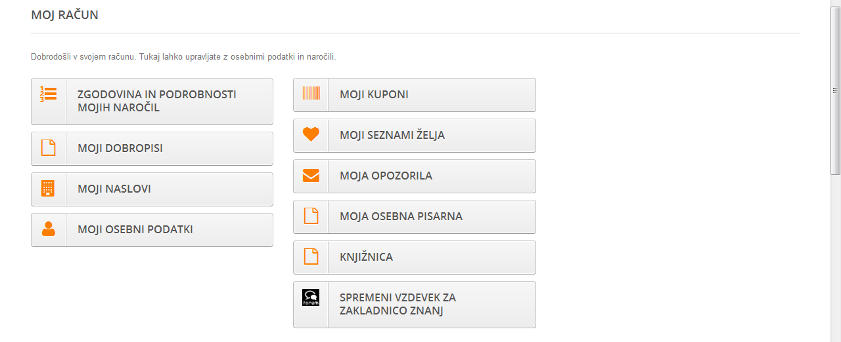

MOJI OSEBNI PODATKI
Na tem mestu lahko tudi spreminjate geslo za prijavo na www.herbio.si.

MOJI KUPONI
Izredni kuponi, kot npr. kupon za rojstni dan.

MOJI SEZNAMI ŽELJA
Naredite si izbor vaših najljubših izdelkov.

MOJA OSEBNA PISARNA
Poiščite vašo napotitveno kodo s katero lahko povabite tudi druge osebe k nakupu na herbio.si.
Preglejte seznam oseb v vaši skupini in njihove nakupi (vodje).

KNJIŽNICA
Zbrana gradiva za lažjo prodajo in poznavanje izdelkov (področne vodje).

SPREMENI VZDEVEK ZA ZAKLADNICO ZNANJ
V kolikor s svojimi prispevki sodelujete v Zakladnici znanj, tukaj določite vzdevek po svoji izbiri.

